ХРАНЕНИЕ
Двигатели, поставляемые в запасные части, при хранении на складах должны быть упакованы в ящики (допускается, в зависимости от условий договора, поставлять двигатели без упаковки в ящики) и подвергнуты полной (наружной и внутренней) консервации и обеспечивать сохранность в течение одного года. К двигателям прикладывается инструкция по расконсервированию.
Подставы и ящики должны обеспечить надежное крепление двигателя, исключающее его повреждение при транспортировании, а также возможность механизированной погрузки и разгрузки двигателей. Допускается многоярусное (не более 3-х) складирование ящиков при хранении двигателей.
Документы, прилагаемые к двигателю, должны быть вложены в водонепроницаемый пакет и находиться внутри ящика или прикрепляться к двигателю.

10 КОНСЕРВАЦИЯ
Консервация обеспечивает сохранность двигателей от коррозии на сроки:
- 3 месяца – на комплектующие заводы,
- 1 год - для внутреннего рынка,
- 2 года - на экспорт,
- 5 лет - МО.
Консервация и упаковка двигателей должна производится в помещении с температурой не ниже 15^{о}С и относительной влажностью не выше 70%. Резкие колебания температуры и влажности не допускаются. Допускается увеличение влажности до 80% в течение времени, когда перепады температуры в помещении не превышают 5^{о}С.
При продолжительности транспортирования и хранения автомобилей, на которые установлены двигатели, свыше трех месяцев, в случае, если двигатель не подвергается периодическому запуску, предприятие-изготовитель автомобилей или предприятие, хранящее автомобили, должны произвести консервацию двигателя по инструкции, согласованной с предприятием-изготовителем двигателя.
Применяемые консервационные масла и присадки должны соответствовать следующим показателям, приведенным в таблице 7.

Таблица 7
Показатели | ГОСТ 20799 |  | ГОСТ 10877 | ГОСТ 15171 | ГОСТ 23639
Показатели | И-40А | И-50А | К-17 | АКОР-1 | КП
1 Содержание воды | следы | следы | отсутствует | отсутствует | следы
- Вязкость кинематич.  при 100^{о}С, сСт  при 40^{о}С, мм²/с  при 100^{о}С, мм²/с | -  51-75 | -  75-95 | 15.5-21.0  - | 65.0 | 16-25
- Температура вспышки определяемая в открытом тигле, ^{о}С, не ниже | 200 | 215 | - | 200 | 165
- Содержание механических примесей, %, не более | отсутствует | отсутствует | 0.07 | 0.08 | 0.1
- Содержание свободных органических кислот, %, не более | - | - | 0.4 | - | -
- Щелочное число, мг КОН на 1 г присадки, не ниже | - | - | - | 36 | 65

Состав рабоче-консервационного масла:
- 8-10% АКОР-1 или 18-20% КП.
- остальное – масло И-40А или И-50А;

10.1 Консервация двигателей на срок хранения до 3 месяцев.
Консервация внутренних поверхностей двигателя совмещается с испытанием его на индустриальном масле И-40А или И-50А ГОСТ 20799.
10.2 Консервация двигателей на срок хранения до 1 года
1 Консервация внутренних поверхностей двигателя совмещается с испытанием его на индустриальном масле И-40А или И-50А ГОСТ 20799.
2 Для консервации поверхностей цилиндров в каждый цилиндр двигателя заливается через отверстие под свечи по 20 г рабоче-консервационного масла или консервационного К-17 подогретого до 40^{о}С. После заливки масла под свечи провернуть коленвал от стартера в течение 5-10 с или в ручную на 3-5 оборотов, свечи должны быть вывернуты.
3 Отверстия крышки корпуса термостата, патрубка дроссельного устройства, штуцера отопителя, выпускной трубы газопровода закрываются липким пластырем.
4 Клеммы подключения стартера и штыри разъемов датчиков, металлические части свечи, болты и гайки, не имеющие лакокрасочных и других защитных покрытий, промазываются пушечной смазкой или техническим вазелином или смесью для приготовления липкого пластыря (см.п.10.5.6).
10.3 Консервация двигателей на срок хранения 2-5 лет.
1 Консервация внутренних поверхностей двигателя производится путем заливки в картер консервационного масла К-17 или рабоче-консервационного масла, подогретого до 40^{о}С.
В качестве рабоче-консервационного масла можно использовать индустриальные масла И-40А или И-50А ГОСТ 20799 с добавлением 10% присадки АКОР-1 ГОСТ 15171 или 20% присадки КП ГОСТ 23639. Консервация двигателей производится по ГОСТ 9.014, вариант защиты ВЗ-1 или АЗ-2.
2 В картер двигателя выше уровня верхней метки «П» маслоуказателя на 100 мм заливается масло (см. п.10.5.1). Свечи вывертываются. В каждый цилиндр двигателя через отверстие под свечи заливается по 20 г рабоче-консервационного масла или консервационного масла К-17, подогретого до 40^{о}С. Затем проворачивается коленвал от стартера в течение 5-10 с или в ручную на 3-5 оборотов, после чего масло из картера сливается, свечи ввертываются. Металлические части свечей должны быть смазаны этим же маслом.
3 Дефекты лакокрасочного покрытия на двигателях, (вспучивания, сдиры) устраняются путем зачистки, обезжиривания хлопчатобумажной салфеткой ГОСТ 4644, смоченной в уайт-спирите и подкрашивания нитроэмалью НЦ 273 ТУ 6-10-895 (алюминиевая) и эмалью МС-17 ТУ 6-10-1012 (черная). Попадание эмалей на резино-технические изделия не допускается.
4 Окно вилки сцепления и окно коробки передач закрываются транспортными заглушками.
5 Заклеить липким пластырем: дроссельное устройство, штыри разъемов датчиков, заднее окно вентиляции генератора, отверстия крышки корпуса термостата, патрубка соединительного, патрубка подвода охлаждающей жидкости к печке, выпускной трубы газопровода, сливной краник, отверстие трубки регулятора разряжения в масляном картере, в картере сцепления – заглушку окна вилки включения сцепления, отверстия вентиляции и цилиндра привода выключения сцепления, заглушку отверстия для коробки передач.
6 Липкий пластырь готовиться путем пропитки парафинированной бумаги при температуре плюс 80-90^{о}С смесью следующего состава:
- рабоче-консервационного масла – 80%;
- церезин ГОСТ 2488 - 20%.
7 Наружные металлические детали двигателя, не имеющие лакокрасочного покрытия, промазываются смесью для приготовления липкого пластыря.
8 Наружные окрашенные поверхности двигателя консервации не подлежат.
9 При попадании консервационных масел на резино-технические и другие неметаллические изделия, масла необходимо удалить.
10.5 Техническое обслуживание законсервированного двигателя.
Техническое обслуживание двигателя проводиться один раз в два месяца. При этом выполнять следующее:
- провести тщательный наружный осмотр двигателя;
- вывернуть свечи зажигания и провернуть коленчатый вал двигателя на 15 оборотов. Один раз в год перед проворачиванием коленчатого вала в цилиндры двигателя заливать по 30-50 гмасла;
- очистить от коррозии пораженные участки, очистить и окрасить их;
- проверить состояние всех приборов электрооборудования;
- устранить неисправности, обнаруженные при осмотре.

11 РАСКОНСЕРВАЦИЯ
1 Удалить с деталей консервационную смазку, для чего их обмыть керосином или неэтилированным бензином. Особо тщательно удалить смазку с деталей, которые могут соприкасаться с резиновыми деталями или окрашенными поверхностями. Свечи тщательно промыть в неэтилированном бензине;
2 Провести ежедневное техническое обслуживание двигателя.

12 ТРАНСПОРТИРОВАНИЕ
1 Двигатели могут перевозиться всеми видами транспорта, обеспечивающих предохранение двигателей и упаковки от механических повреждений, сохранность их товарного вида от воздействия окружающей среды. Вид транспорта и упаковка оговаривается в договоре на поставку.
2 Группы условий транспортирования и хранения двигателей по
ГОСТ 15150 – 5 и 2 соответственно.
3 Масса двигателей упакованных в тару (четыре двигателя) для перевозки не более 1000 кг, упакованного в ящик (одного) двигателя - не более 250 кг.
- Размеры грузового места двигателей, упакованных в тару – 2220х1220х1010 мм, упакованного в ящик – 1050х690х950 мм.

Приложения

Приложение 1

Перечень компонентов системы управления впрыском топлива и зажиганием
№ п/п | Наименование | Обозначение | Изготовитель
1. | Форсунка | 0288150560 или  0280155821 или  ZMZ 9261 DEKA IА | Ф. Бош  Ф. Бош  Ф. Сименс
2. | Регулятор холостого хода | РХХ 60.РР6000000ТУ или  РХХ 60.9Е2.573000ТУ | РФ  РФ
3. | Клапан редукционный | 406.1160000-01 3102.2.000ТУ | РФ
4. | Датчик положения дроссельной заслонки | 0.280122001 | Ф. Бош
5. | Датчик фазы | 406.3847050-01  СМВ 2.030-00ТУ или  406.3847050-03  ШРКН 408118000ТУ | РФ  РФ
6. | Датчик детонации GT305 | АБКЖ 402152.006 | РФ
7. | Датчик синхронизации | 23.3847  ТУ 37459220-97 или  406.3847060-01  ШРКН 4081 13001ТУ | РФ  РФ
8. | Датчик температуры охлаждающей жидкости, воздуха | 19.38 28 000  ТУ 37.459.068-85 | РФ
9. | Дроссель с датчиком | 4062.1148100-30  ТУ 4571-007-49997648-2000 | РФ
10. | Катушка зажигания | 406.3705  ТУ4573-014-07624933-98 или 3012.3705  ТУ 37 464 035-93 | РФ  РФ
11. | Свеча зажигания | WR7BC Y 240006116  или NR 15YC | Ф. Бош  Ф. Бриск (Чехия)

Приложение 2

Перечень приборов электрооборудования
№ п/п | Наименование | Обозначение | Изготовитель
1. | Генератор | 94023701-17 ТУ 37.460.113-2001  или 33.3771010 ТУ 37.463.158-99 | РФ
2. | Стартер | 4216.3708000-01 ТУ 37.003.1341-87 или 422.3708000 ТУ 37.003.1306-86 | РФ
3. | Датчик аварийного давления масла | 30.3829 ТУ 75.16000-4-93 | РФ
4. | Датчик сигнализации температуры охлаждающей жидкости | ТМ 111-3808-02 ТУ 37.003.569-90 | РФ
5. | Датчик температуры воды | ТМ 106-3808-11 ТУ 37.003.160-76 | РФ
6. | Датчик указателя давления масла | 23.3829 ТУ 37.003.387-78 | РФ

Приложение 3

Подшипники качения
№ п/п | Наименование | Обозначение | Кол-во
1. | Шарикороликовый водяного насоса | 6-5НР17124ЕС30 | 1
2. | Шариковый натяжного ролика | 60203А | 2
3. | Направляющий конец ведущего вала КПП, (в гнезде коленчатого вала) | 60203 | 1

Приложение 4

Манжеты и сальники
№ п/п | Наименование | Обозначение | Кол-во
1. | Манжета коленчатого вала передняя | 53-1005034 | 1
2. | Манжета коленчатого вала задняя | 2108-1005160 | 1
3. | Сальник водяного насоса | 2101-1307013-01 или 2108-1307013-03 | 1
4. | Маслоотражательный колпачок впускного и выпускного клапана | 417-1007036 или 402.1007026 | 8

Приложение 6

Эксплуатационные материалы
Наименование, марки | Характеристики
1 Бензины  Бензин автомобильный неэтилированный  АИ-91 ГОСТ 2084 или  А-92 ТУ 38.001.165 или  Регуляр-92 ГОСТ Р 51 105 | Октановое число по исследовательскому методу не ниже 91 ед.
2 Масла моторные  Марки масел (предпочтительно) "Уфалюб", "Самойл", "Уфалюб-Люкс", "Лукойл-Супер", "Лукойл-Стандарт", "Норси" | Эксплуатационные характеристики не ниже Б3/Д1 по СТО ААИ 003 (SF/СС по классификатору АРJ).  Классы вязкости SAE 15W-30, SAE 15W-40 (всесезонно); SAE 20W-40 – для районов с жарким климатом; SAE 5W-30, SAE 10W-30 – для районов с холодным климатом

Охлаждающие жидкости
Тосол-А40М или А65М
ТУ 6-57-95 или ОЖ-40, ОЖ-65 "Лена" ТУ 113-07-02

Модернизация УМЗ-4216 при переходе к Евро3

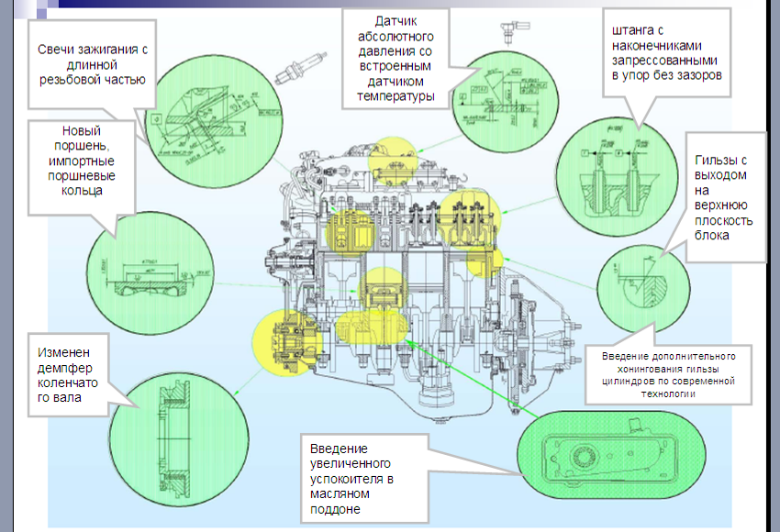
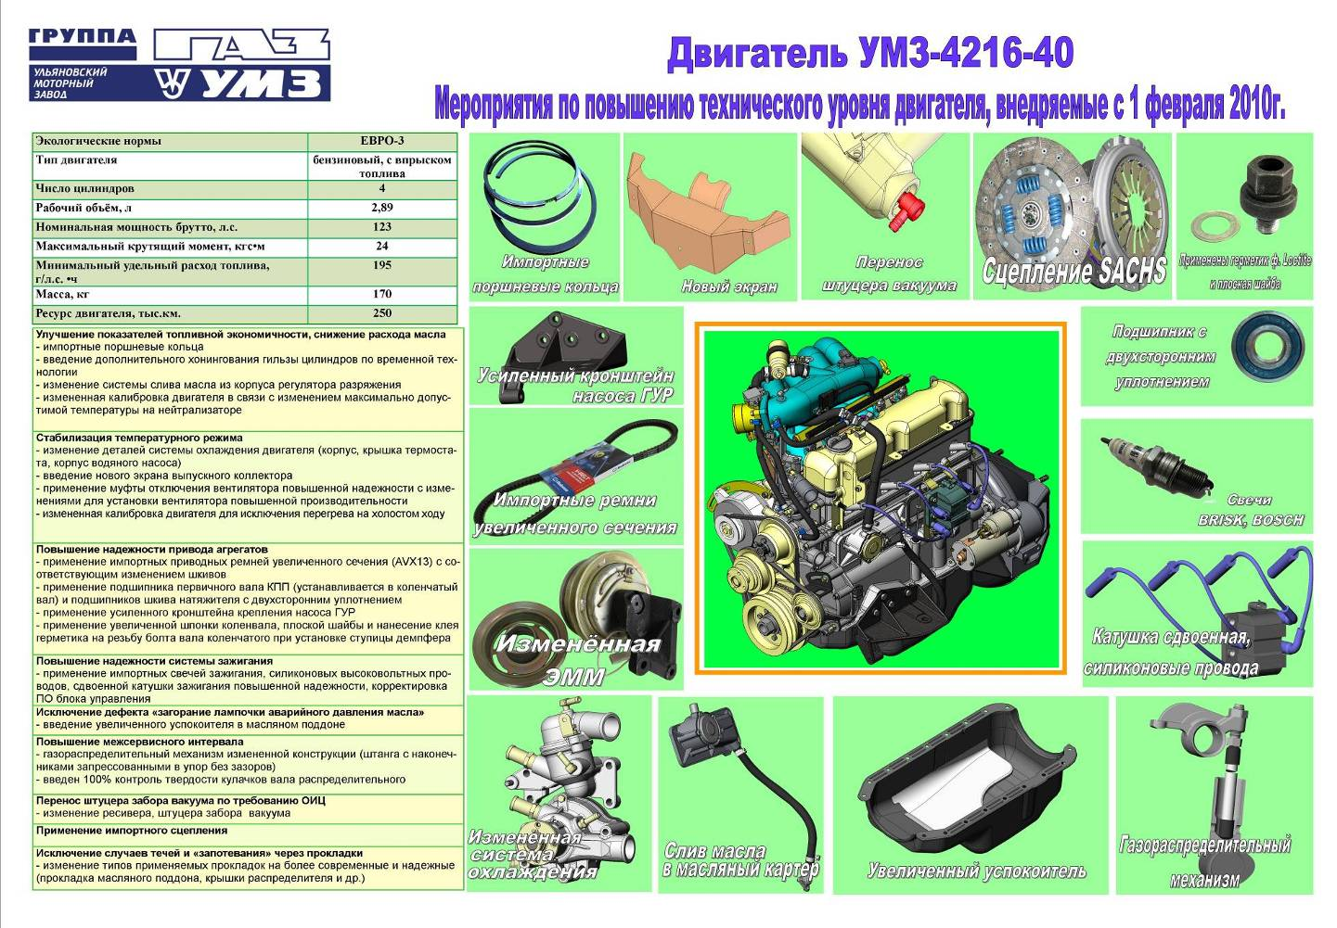

Технические характеристики УМЗ-4216 Е3

Основные изменения двигателя УМЗ-4216 для модификаций «ГАЗель Бизнес»

1. Катушки зажигания новой конструкции, размещенные сбоку двигателя, силиконовые высоковольтные провода, свечи Brisk Bosch.
2. Применена дополнительная герметизация соединений, изменен материал уплотняющих прокладок.
3. Повышена эффективность системы охлаждения двигателя: Применен 11 лопастной вентилятор. Развернута крышка термостата под новый радиатор. Исключено байпасное устройство между термостатом и водяным насосом (малый круг организован через кран отопителя) для повышения температуры теплоносителя в зимний период.
4. Изменена конструкция газораспределительного механизма.
5. Применены шкивы увеличенного диаметра и ремни увеличенного сечения.
6. Установлен генератор с увеличенной токоотдачей и стартер повышенной надежности.
7. Применение подшипника первичного вала КПП с двусторонним уплотнением.
8. Оптимизировано положения штуцера отбора вакуума для доступа к крышке клапанов.
9. Новая конструкция опорных кронштейнов двигателя с интегрированным кронштейном насоса ГУР.
10. Изменена конструкция слива масла в картер двигателя.
11. Введен успокоитель масла в картере двигателя.

Основные комплектующие системы управления двигателем:

Охлаждающие жидкости и масла для двигателя УМЗ-4216 в комплектации модификаций «ГАЗель Бизнес»

1. Система охлаждения: антифриз «Cool Stream Standard 40» или «Cool Stream Standard 60»

2. Система смазки:

